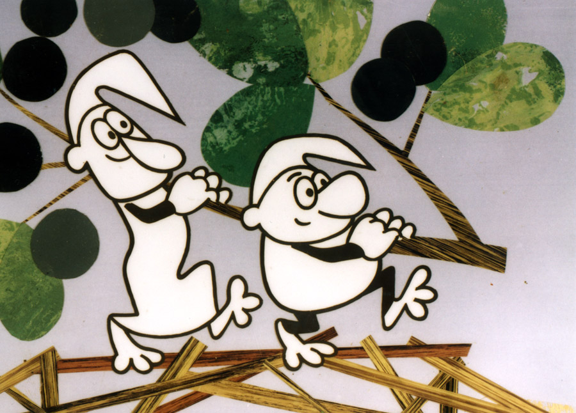
Jídelníček
(od 13.10. - do 17.10.2025 )

Po – Přesnídávka: tvarohová pomazánka s pažitkou, chléb, jablko,
džus, mléko
Oběd: Polévka – ze zeleného hrášku
Hl. jídlo – kuřecí na okurkách, rýže, čaj
Svačina: chléb s pomazánkovým máslem, kedlubna, mléko
Út – Přesnídávka: šunková pomazánka se sýrem, chléb, paprika, mléko, čaj
Oběd: polévka – bramborová
Hl. jídlo – zapečená brokolice se sýrem, brambor, červená řepa, čaj
Svačina: chléb s plátkovým sýrem, ředkvičky, ovocné mléko
St – Přesnídávka: pomazánka z játrového sýra, chléb, rajče, čaj, mléko
Oběd: polévka – vločková
Hl. jídlo – segedínský guláš, houskový knedlík, čaj
Svačina: karlovarský rohlík, kakao, banán
Čt – Přesnídávka: rozhuda, chléb, paprika, mléko, čaj
Oběd: polévka – kuřecí s nudličkama
Hl.jídlo- hrachová kaše, okurka, houska, čaj
Svačina: termix, rohlík, jablko, čaj
Pá – Přesnídávka: pomazánka z lučiny, a řapíkatého celeru, chléb, paprika, ovocné
mléko
Oběd: polévka – zeleninová s krupičkou
Hl.jídlo- kuřecí plátek na zelenině, brambor, čaj
Svačina: chléb s pomazánkovým máslem, kedlubna, mléko

Čaj podáváme pouze ovocný: multivitamín-lesní jahoda-broskev-lesní malina-šípkový s ibiškem

ZMĚNA JÍDELNÍČKU VYHRAZENA

SEZNAM ALERGENŮ K DISPOZICI U VEDOUCÍ ŠKOLNÍ JÍDELNY

